 Name : _________________ Klasse:____________ Datum :______________

**A- Ratschläge geben ! + Verb sollen**

**Verb sollen !**

|  |  |
| --- | --- |
| **Ich , er,sie, es** | soll |
| **Du** | sollst |
| **Wir, Sie , sie Pl.** | sollen |
| **Ihr** | sollt |

**Z.B:**

1. Ich habe Kopfschmerzen. Du sollst Schmerztabletten nehmen.
2. Ich habe Bauchschmerzen._____________________________________________.
3. Mein Bein tut mir weh. ________________________________________________.
4. Mein Hals tut mir weh .________________________________________________.
5. Ich habe Fieber.______________________________________________________.
6. Ich habe Schnupfen.___________________________________________________.
7. Mein Rücken tut mir weh. ______________________________________________.
8. Mein Arm tut mir weh._________________________________________________.

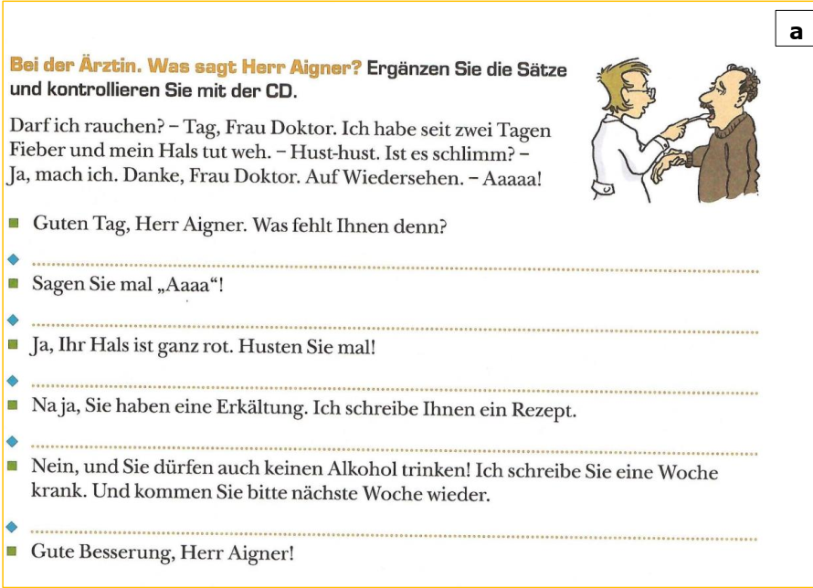B- Dialog Beim Arzt !

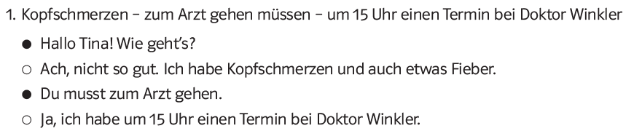**Beispiel Dialog !**

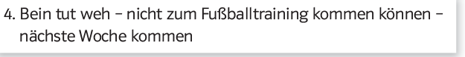

2

________________________________________________________________________________________________________________________________________________________________________________________________________________________________________________________________________________________________________________________________________________________________________________________________________________________________________________________________________________________________

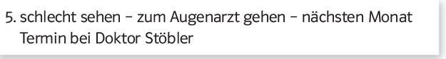

3

________________________________________________________________________________________________________________________________________________________________________________________________________________________________________________________________________________________________________________________________________________________________________________________________________________________________________________________________________________________________